XIII Кубок России по мажорет-спорту и твироингу

A – БАЗОВАЯ РЕГИСТРАЦИОННАЯ ФОРМА

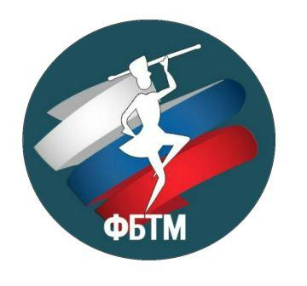
Крайний срок 01.06.2022.

E-MAIL:

p123@bk.ru
mazhoretki@gmail.com

Регистрационный взнос/за участника в каждой номинации и каждой возрастной категории:
1000 руб/чел соло-формации
800 руб./чел команды.
Максимальна сумма взноса 3600 руб./чел

Город Команда
Руководитель ФИО | МОб. тел |  | E-mail
АДРЕСС: |  | Дата выставления счета:

ГРУППЫ / РЕГИСТРАЦИЯ 800 руб/чел
БАТ  ПОМ  ШОУ  МИКС  БАТФЛАГ  КЛАС.БАТ  КЛАС.ПОМ  МЭЙС  БАРАБАН | CAD  JUN  SEN | Название команды | Количест. человек | 700 руб/чел
СУММА по кол.человек и по группам

СОЛО Формации Рег.взнос:1000 руб/чел- соло ,дуэт-трио, мини
БАТ  ПОМ  МИКС  ФЛАГ | CAD  JUN  SEN | Соло  Дуэт  Трио  мини | Фамилия,имя участников и дата рождения | Количество человек | Рег.взнос 700 р/чел.
Количество чел и сумма по номинациям
ИТОГО: Соло формации + группы

